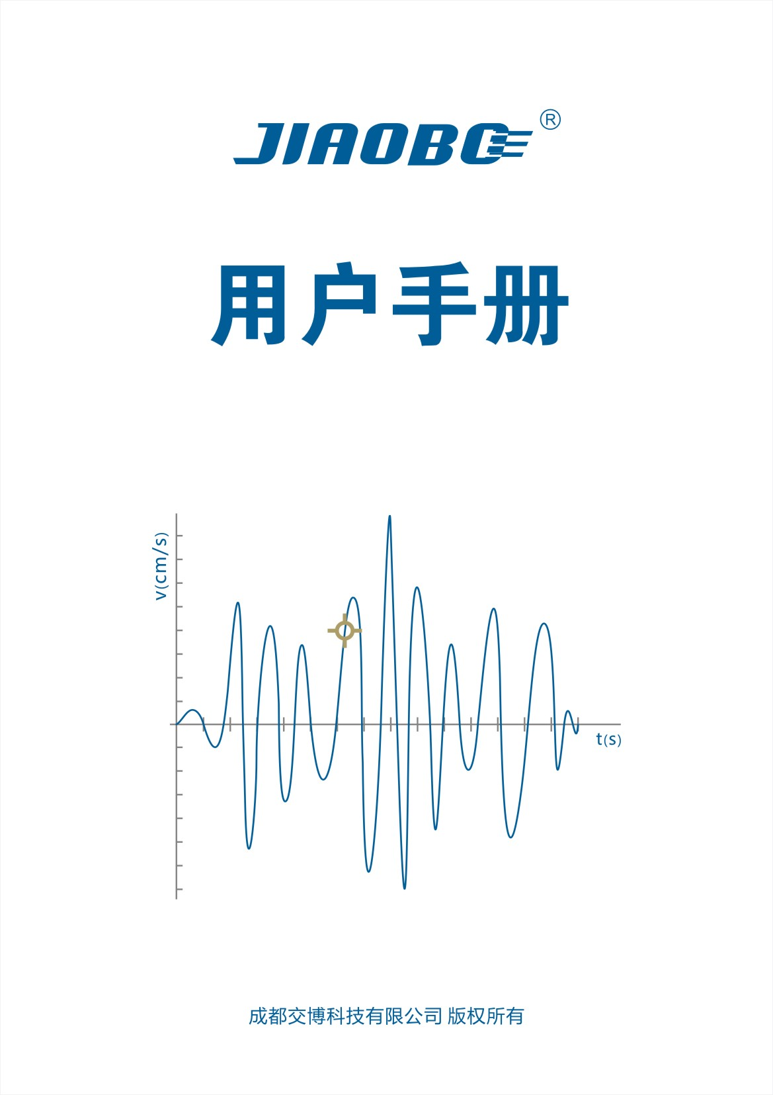

成都交博科技有限公司

**注意事项**

感谢您选购交博科技的产品，使用前请详细阅读本说明书；

本说明书内附产品出厂校准系数，请妥善保存；

如有遗失或需最新版本，可登录公司官网下载获取；

如出现故障，请不要擅自打开仪器，请及时与我们联系；

**联系我们**

地址：成都市金牛区二环路北一段111号西南交大北园47栋

电话：028-87712008 87789088

传真：028-87789088

网址：https://[www.ejiaobo.com](http://www.ejiaobo.com)

**设备信息**

**声明**

本公司保留在不作预先通知的情况下对产品进行改进的权利，对公司产品性能和说明保留最终解释权。

本公司致力改善产品的质量，不断推出更新版，故说明书所载与产品的功能、规格或设计可能略有不同，请以您的仪器为准。此等更改恕未能另行通知，敬请谅解。

**目 录**

1. 产品清单.............................................3
2. 核心部件.............................................4

2.1 L20-S型爆破振动记录仪...........................4

2.2 TT-3型振动速度传感器............................6

2.3 传感器安装.......................................6

2.3.1传感器安装原则............................6

2.3.2典型安装..................................7

2.4 记录仪连接.....................................8

1. 功能介绍.............................................9

3.1显示屏...........................................9

3.2文件管理.........................................10

3.2.1文件列表...................................10

3.2.2幅值预览...................................11

3.2.3文件删除...................................11

3.2.4单一文件导出...............................12

3.2.5批量文件导出.............................12

3.2.6波形预览...................................14

3.3信号记录........................................14

3.4记录参数.........................................14

3.4.1采集设置...................................15

3.4.2时钟修订...................................16

3.5系统工具.........................................16

3.5.1校准零点...................................17

3.5.2清空存储...................................17

3.6系统信息...................................18

四、U盘升级...........................................19

五、软件使用.........................................20

5.1软件安装.........................................20

5.2报告制作.........................................20

5.3设备联机.......................................26

1. 常见故障处理.........................................27
2. 保修条款.............................................28
3. **产品清单**

|  |  |  |
| --- | --- | --- |
| **货品名称** | **数量/单位** | **规格或功能** |
| L20-S型爆破振动记录仪 | 一台 | 3通道 100k SPS |
| TT-3型振动速度传感器 | 一只 | 防水、低频 |
| 便携式手提箱 | 一只 | 铝、含PVC材质内存 |
| 电源适配器(充电器) | 一只 | 8.4V/2A记录仪充电 |
| 光盘（内含客户端安装包） | 一个 | 标准 |
| 说明书/质保卡/合格证 | 一份 | 标准 |
| 传感器连接线 | 一条 | 标准 |
| USB连接线 | 一条 | 外接USB2.0接口U盘 |
| 多功能线 | 一条 | Lan接口与充电接口 |

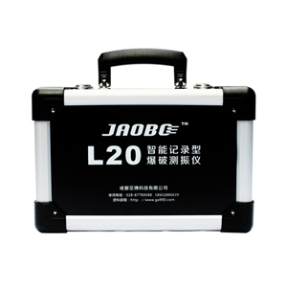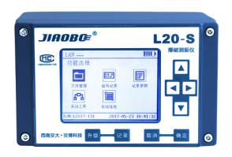

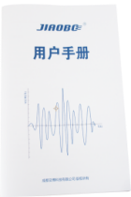

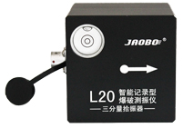

记录仪 传感器 手提箱 说明书/合格证/质保卡

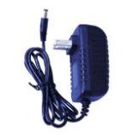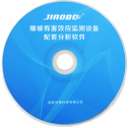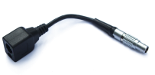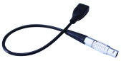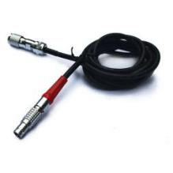

光盘 充电器 传感器连接线 USB连接线 多功能线

**二、核心部件**

**2.1.L20-S爆破振动记录仪**

前面板

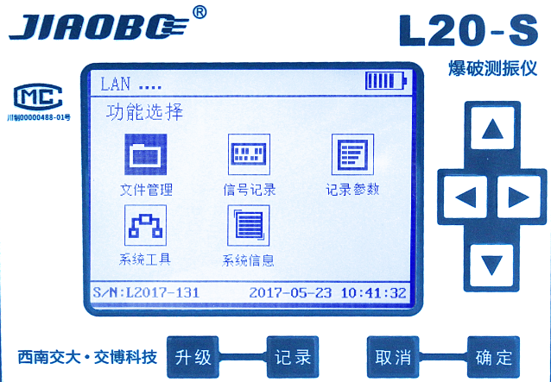

|  |  |
| --- | --- |
| 方向键 | 上下切换、翻页或功能菜单的弹出 |
| 确定键 | 指令确定或进入下一层菜单 |
| 取消键 | 指令取消或返回上一层菜单 |
| 显示屏 | 3.7寸，仪器设置和数值显示 |
| 升级键 | 外接U盘还原/升级仪器程序 |
| 记录键 | 记录快捷键，默认上次采集参数 |

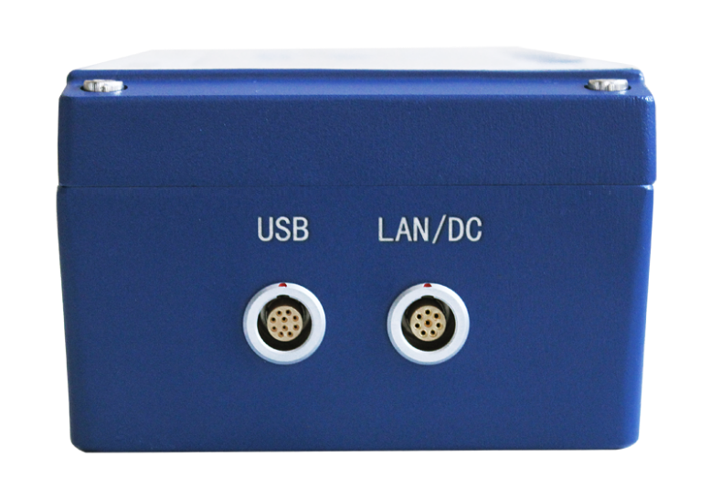 **左侧面**

外接U盘 LAN接口/充电接口

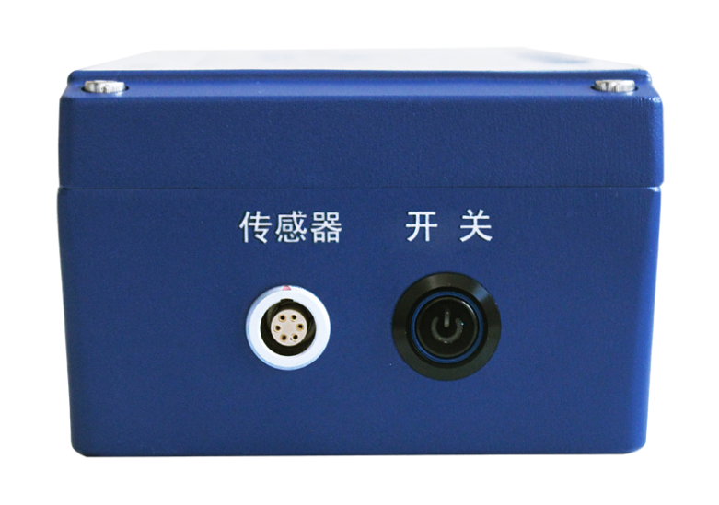 **右侧面**

传感器接口 开关

**2.2.TT-3型振动速度传感器**

**传感器**

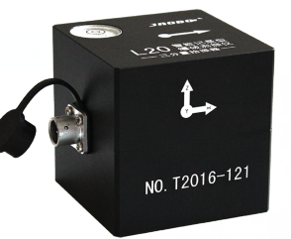 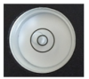水平放置

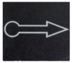指向爆心

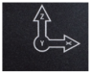竖直放置

**2.3.传感器安装**

**2.3.1传感器安装原则**

1. 安装前，应根据测点布置情况对测点及其传感器进行统一编号；
2. 安装在建筑物构建上的传感器和监测单元的质量应不大于该建筑物或所测物构建质量的10%，而且安装要尽量做到牢固、轻巧；
3. 应对传感器安装部位的岩石介质或基础表面进行清理，速度传感器与被测目标的表面形成刚性连接；在轻质混凝土构件上应选用石膏接合；
4. 在传感器安装过程中，传感器箭头方向（水平径向X）指向爆心，水平放置，安装角度误差不大于5°；
5. 沙土介质上的传感器安装，应将传感器固定在一根穿透地表松散层的钢性棒上（直径小于10mm），钢棒伸出地面不超过几毫米，必须确保钢棒与土的紧密接触；
6. 传感器必须安装在地面以下时，为了把因与地面结合导致的失真减到最小，埋深深度至少为传感主要尺寸的3倍。

**2.3.2典型安装**

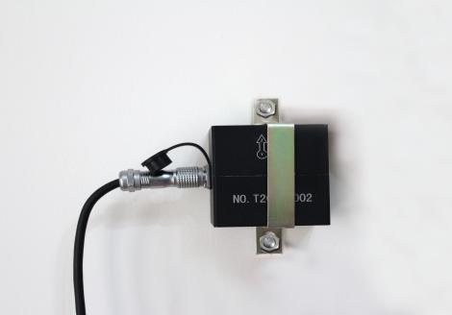 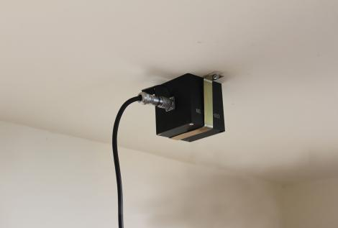

侧壁安装 顶拱安装

1. 侧壁安装/拱顶安装

* 粘结剂选用AB胶，粘连效果出众，不易脱落；
* 膨胀螺钉与夹具共同固定探头，抗震强度大
* 箭头指向振源中心，水平安装。

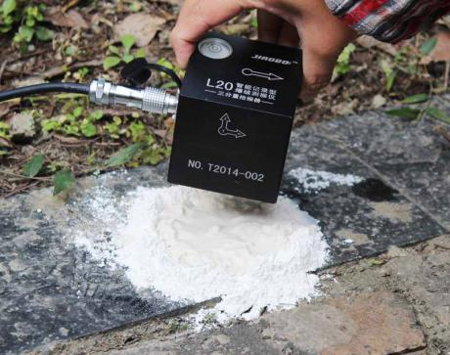 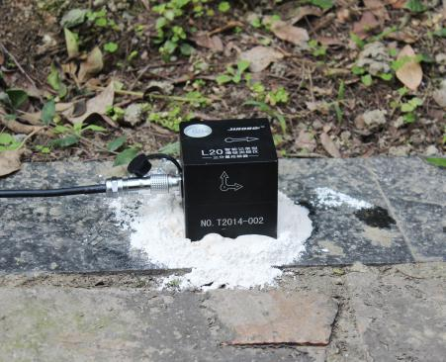

地面安装

1. 地面安装

* 水平泡处于中心位置，误差宜控制在5%内；
* 侧面Z分量箭头向上，正面箭头指向爆心；
* 粘结剂采用石膏粉，凝固快、易拆卸。

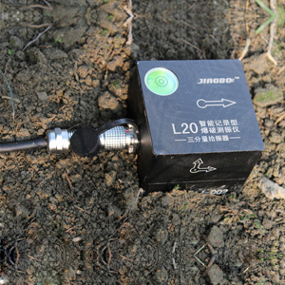

软土安装

1. 软土安装

* 水平泡处于中心位置，误差宜控制在5%内
* 箭头指向振源中心位置
* 夯实安装点，用钢钎固定传感器及夹具；

**2.4.记录仪连接**

传感器与记录仪连接时需关闭仪器电源，传感器端接头插入记录仪右侧传感器接口（红点对准红点），自动锁死，具体连接如下图所示。

Y

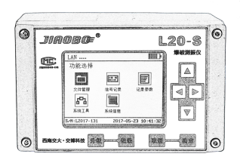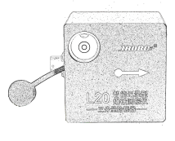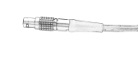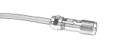

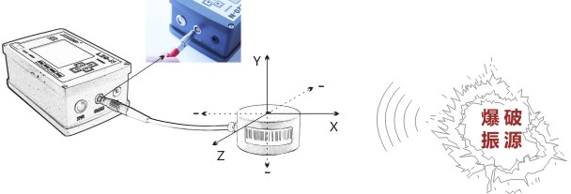 一

一 x

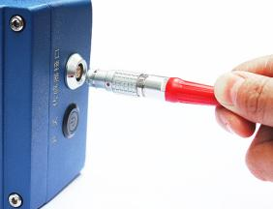 **z** 一

**三、功能介绍**

**3.1.显示屏**

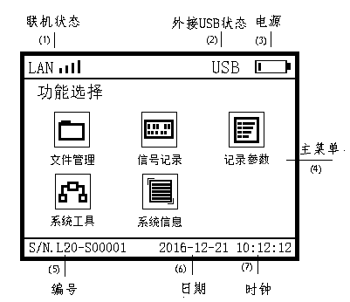

1. 联机状态：指示仪器与电脑是否建立通讯的状态。

|  |  |
| --- | --- |
|  | 未与电脑建立通讯连接 |
|  | 与电脑建立通讯连接 |

2） 外接USB状态：指示是否外接U盘

3） 电源：电池图标，充电和电量图标

|  |  |  |  |
| --- | --- | --- | --- |
|  | 20%的电量 |  | 80%的电量 |
|  | 40%的电量 |  | 100%的电量 |
|  | 60%的电量 |  | 正在充电 |

4） 主菜单：功能选择界面

5） 编号：指示L20-S爆破振动记录仪编号

6） 日期：指示L20-S爆破振动记录仪日期

7） 时间：指示L20-S爆破振动记录仪时间

**3.2.文件管理**

**3.2.1.文件列表**

选择“文件管理”图标，点“确定”进入文件列表页面。

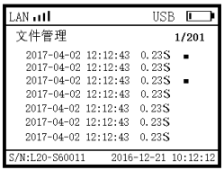 已存201段数据当前为第1段

此条数据已通过U盘导出



表示：该段数据是2017年4月02日，12点12分43秒记录的振动数据，本段数据已通过U盘导出。

**3.2.2.幅值预览**

在文件列表中按方向键选中指定文件，点“确定”进入文件幅值预览。

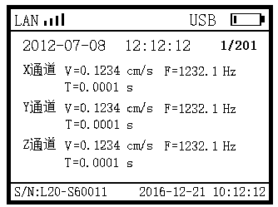

201个文件中的

第一个文件

水平径向

水平切向

铅垂方向

|  |  |  |  |  |  |
| --- | --- | --- | --- | --- | --- |
| **V** | 振动幅值 | **F** | 振动主频 | **T** | 最大幅值所在的时刻 |

**3.2.3.文件删除**

在“幅值预览”界面，点左方向键，弹出“是否删除文件”，选择“是”，点“确定”键删除文件；选择“否”，点“确定”键取消删除指令。

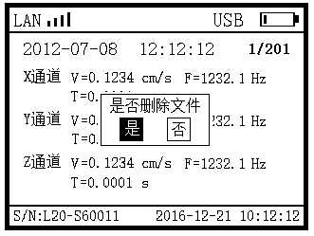 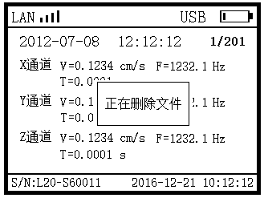

删除指令 正在删除

 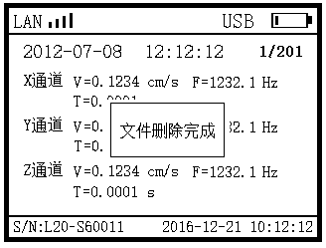

文件删除 返回上一层

**3.2.4.单一文件导出**

在“幅值预览”界面，点右方向键，弹出“是否导出文件”，选择“是”，点“确定”键导出文件；选择“否”，点“确定”键取消导出指令。

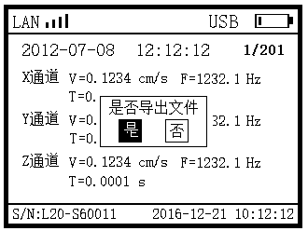 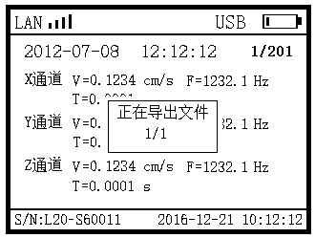

导出指令 正在导出

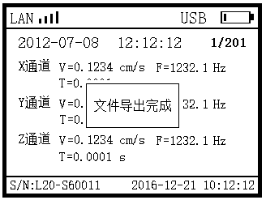 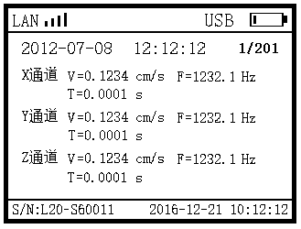

文件导出 返回特征值

**3.2.5.批量文件导出**

在任意界面，插入U盘，弹出“是否批量导出文件”，选择“是”，点“确定”键导出全部文件；选择“否”，点“确定”键，取消导出指令。

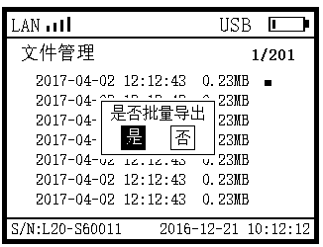 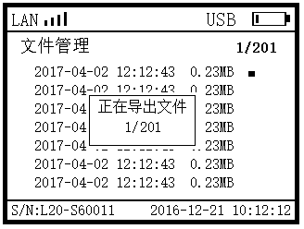

导出指令 正在导出

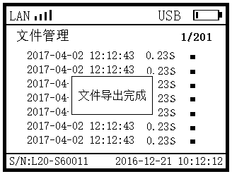 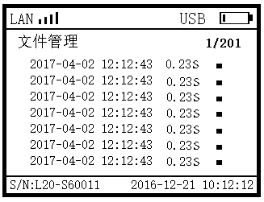

文件导出 返回上层

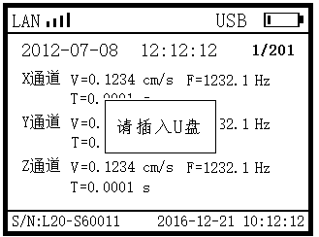

注：未插入U盘时，操作数据导出功能， 会弹出“请插入U盘”提醒，请插入U盘后再进行操作

**3.2.6波形预览**

在“幅值预览”界面，点“确定”，进入波形预览，上下键切换显示方向。

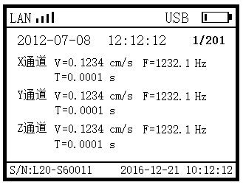 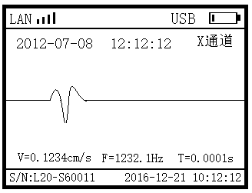

幅值预览 波形预览

**3.3信号记录**

在主菜单“功能选择”界面，选择“信号记录”，点“确定”进入“信号记录”界面，仪器将按照已设置的参数进行信号的收集工作；或在开机状态下的任意界面点“记录”，仪器将按照上一次的采集参数直接进入“信号记录”界面进行信号收集工作。

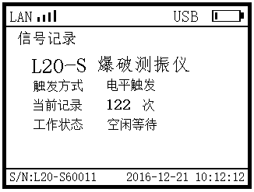

**3.4记录参数**

在主菜单“功能选择”界面，选择“记录参数”，点“确定”进入“记录参数”。

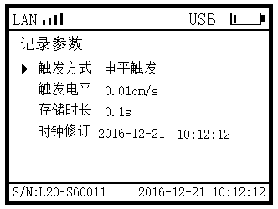

**3.4.1采集设置**

仪器一旦进入采集状态便将不停的采集振动信号，当给仪器启动存储和停止存储两个指令时，便能将采到的振动信号按要求存储至存储器中，形成一个文件。而不同触发方式描述的是仪器启动存储和停止存储的不同条件。

|  |  |  |
| --- | --- | --- |
| 触发方式 | 条件指令 | |
| 启动存储 | 停止存储 |
| 电平触发 | 触发电平 | 存储时长 |
| 波形触发 | ※触发电平 | ※存储时长 |

**触发电平：**采用幅值作为启动存储的条件，高于设定值时启动存储；

**存储时长：**仪器从启动存储开始到结束存储的时间；

**※触发电平：**仪器自适应环境幅值，并自动完成电平设置；

**※记录时长：**低于自适应的环境幅值，并持续0.5秒后停止存储；

触发方式与所需设定的参数表

|  |  |  |  |  |  |  |
| --- | --- | --- | --- | --- | --- | --- |
| 触发方式 | | 涉及的采集参数 | | | | 备注 |
| 触发电平 | | 存储时长 | | 需设置  无需设置 |
| 电平触发 | |  | |  | |
| 波形触发 | |  | |  | |
| 采集参数 | | 可设范围 | | 推荐设置 | | |
| 触发电平 | | 0.01-3.5cm/s | | 被测信号幅度峰值的20%为宜 | | |
| 存储长度 | | 1-99s | | 被测信号持续时间的120%为宜 | | |

**3.4.2时钟修订**

时钟修订包含小时、分钟和秒设置。

1、采用24小时制，设置范围是：00—23；

2、分设置范围是：00—59；

3、秒设置范围是：00—59。

**3.5 系统工具**

在主菜单“功能选择”界面，选择“系统工具”，点“确定”，进入“系统工具”界面

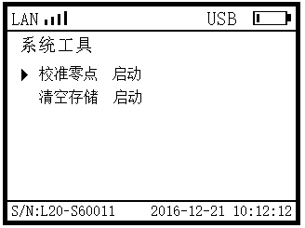

**3.5.1 校准零点**

使用零点校准时，请将记录仪与传感器连接，并将传感器水平置于地面，确保环境安静，启动零点校准后即可独立完成零点校准工作。

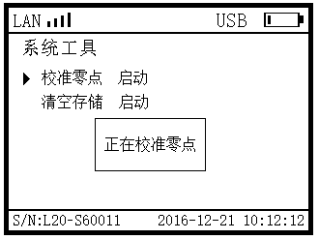 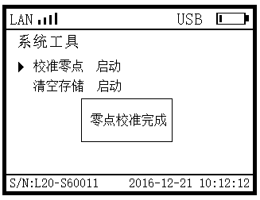

正在校准 校准完成

**3.5.2 清空存储**

仪器支持格式化存储器，使用清空存储时，请确保有用数据已导出，该操作不可逆转。

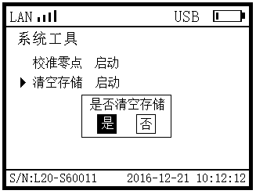 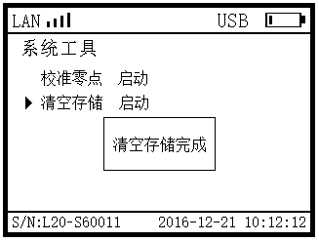

是否清空 清空完成

**3.5.5.系统信息**

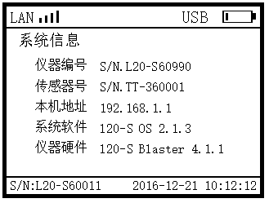

仪器编号：S/N.L2000-000 (L20后五位数字)

传感器号：S/N.T2000-000 (T20后5位数字)

本机地址：192.168.1.1 （仪器IP地址，通过客户端或U盘内配置修改）

系统软件：L20-S OS 2.1.3 仪器操作系统，确保最新版本

系统硬件：L20-S Blaster 4.1.1 仪器硬件配置

1. **U盘升级**

1） 在官网或者售后那里获取升级程序存放电脑，准备USB2.0接口U盘一只，将U盘插入电脑，在U盘目录下新建文件夹并改名为“update”,将获取的升级程序拷贝进“update”文件夹中。

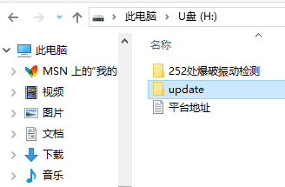 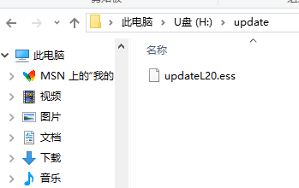

新建文件改名为update 程序拷贝进文件夹

2） 仪器在关机状态下，使用U盘连接线将U盘与仪器通过“USB”接口连接，按住仪器上“升级”键不放，开机，仪器会自动搜寻U盘升级程序自动升级，升级完成后会自动进入“功能选择“主界面。

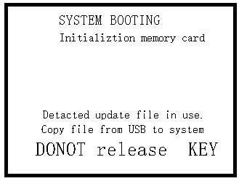 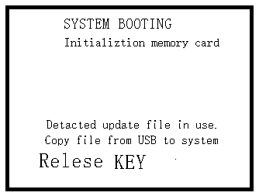 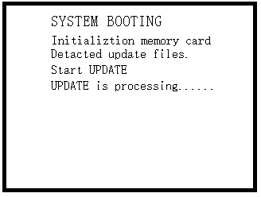

按住“升级”键 松开“升级”键 升级成功

1. **软件使用**

**5.1 软件安装**

打开“BVA-S爆破测振仪软件”，双击 图标，选择安装位置（需注意，软件只支持WIN7及以上系统），反复点击”下一步“直至安装完成，安装完毕后按要求重启电脑即可。安装时请退出杀毒软件，以免误报，打开软件请点鼠标右键以“管理员身份运行”

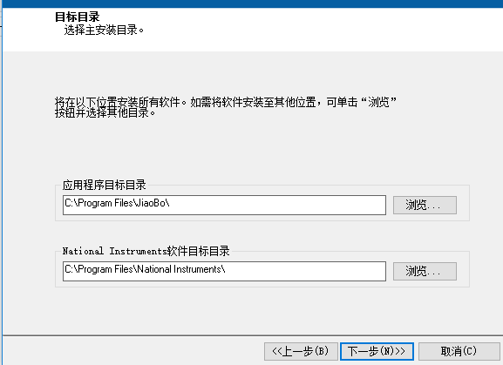 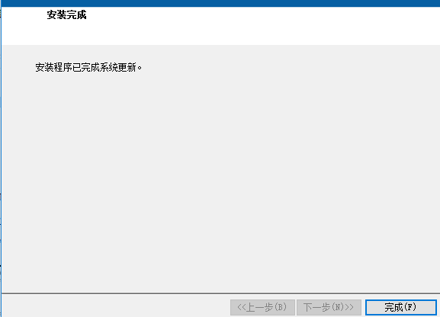

软件安装位置 安装完成

**5.2 报告制作**

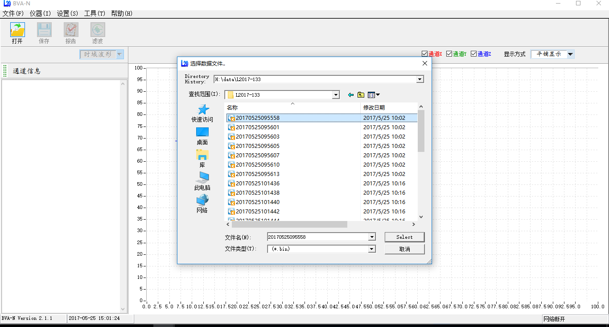通过软件可将导入进U盘的数据或者保存在电脑上的数据打开分析预览并制作报告。

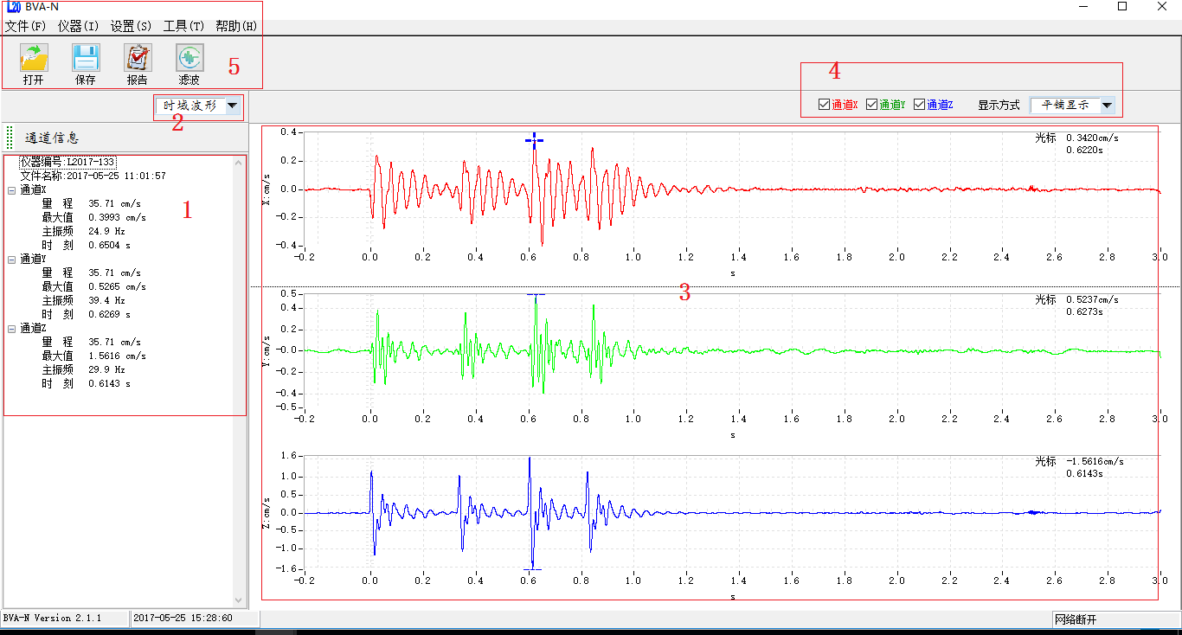点软件界面 图标或“文件”下“打开”，选中U盘或电脑制定位置的数据进行打开。

|  |  |
| --- | --- |
| 1 | 数据特征值区域 |
| 2 | 不同分析间切换显示 |
| 3 | 数据波形区域 |
| 4 | 数据通道选择区域 |
| 5 | 软件快捷按键与菜单栏 |

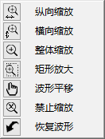在数据波形区域，点鼠标右键会弹出

波形调整等功能，点击鼠标滚轮或左

键盘进行操作，具体分析如右图：

**纵向缩放：**选中后滚动鼠标滚轮进行波形的纵向放大或缩小操作

**横向缩放：**选中后滚动鼠标滚轮进行波形的横向放大或缩小操作

**整体缩放：**选中后滚动鼠标滚路进行波形的整体放大或缩小操作

**矩形放大：**选中后点鼠标左键选中指定的波形区域进行放大操作

**波形平移：**选中后点按住鼠标左键进行波形的整体移动操作

**禁止缩放：**选中后波形将不能进行缩放操作

**恢复波形**：选中后波形将恢复为刚打开的默认波形

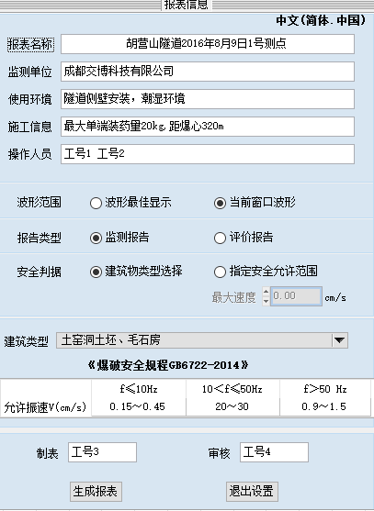分析完毕后点快捷菜单栏“报告”图标，

根据打开的波形制作相应的报告，报告信

息包含报表名称、监测单位、使用环境、

施工信息、操作人员、制表人员与审核人

员等，根据需要录入信息，报告包含监测

报告与评价报告，如右图：

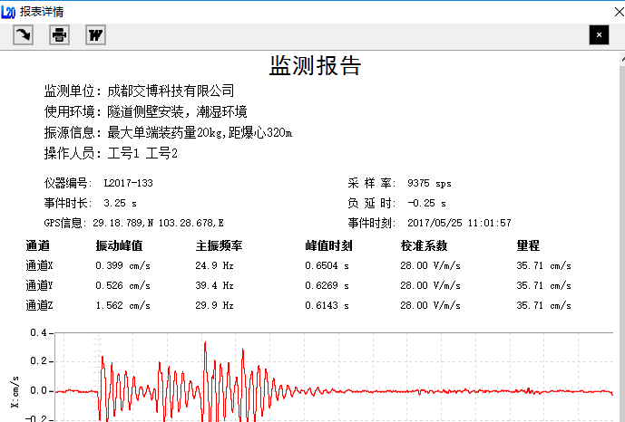录入完毕后点击生成报表，会自动生成报表预览页面

1）点击 弹出打印界面：

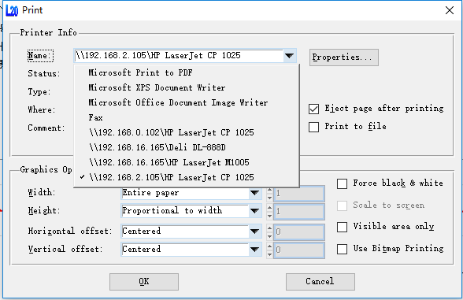

此页面可将报表制作为图片格式，选择“Microsoft Print to PDF”或者“Microsoft XPS Document Writer”保存在电脑上即可。而按照图上的长宽比列适中的设置，打印出来便是一整张完整A4纸的报告，选中打印机直接打印即可。

1. 点击 导入word：

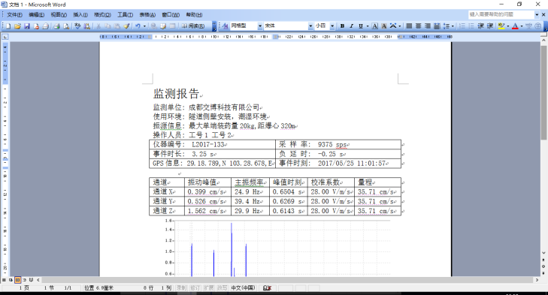软件支持“微软office”任意版本，可将报表完全导入Word，导入Word的报表可进行编辑，且编辑起来更效率,编辑完成后直接打印。

3）不同的报表形式：

监测报告：不包含评价信息

**胡营山隧道2016年8月9日1号测点**

监测单位: 成都交博科技有限公司

使用环境: 隧道侧壁安装，潮湿环境

施工信息: 最大单端装药量20kg,距爆心320m

操作人员: 工号1 工号2

|  |  |
| --- | --- |
| 仪器编号: L2017-000 | 事件时刻: 2016/8/9 13:12:57 |
| 事件时长: 3.25 s | 负 延 时: -0.25 s |

|  |  |  |  |  |  |
| --- | --- | --- | --- | --- | --- |
| 通道 | 振动峰值 | 主振频率 | 峰值时刻 | 灵敏度 | 量程 |
| 通道X | 1.330 cm/s | 156.2 Hz | 0.1921 s | 28.45 V/m/s | 35.15 cm/s |
| 通道Y | 0.756 cm/s | 234.4 Hz | 0.1910 s | 28.37 V/m/s | 35.25 cm/s |
| 通道Z | 1.225 cm/s | 156.2 Hz | 0.3333 s | 29.05 V/m/s | 34.42 cm/s |

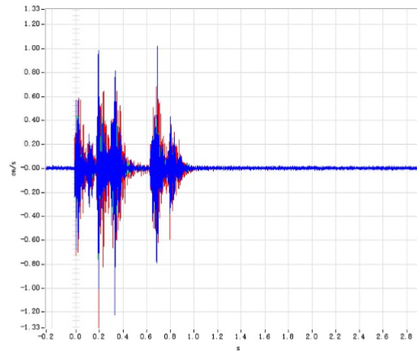

制表时间：2016-8-12 14:06:45

制表：工号1 审核：工号2

评价报告： 包含评价信息，可根据国标《爆破安全规程》不同建筑物类型标准对当前数据进行评价，也可“指定安全允许范围”进行评价。

**胡营山隧道2016年8月9日1号测点**

监测单位: 成都交博科技有限公司

使用环境: 隧道侧壁安装，潮湿环境

施工信息: 最大单端装药量20kg,距爆心320m

操作人员: 工号1 工号2

|  |  |
| --- | --- |
| 仪器编号: L2017-000 | 事件时刻: 2016/8/9 13:12:57 |
| 事件时长: 3.25 s | 负 延 时: -0.25 s |

|  |  |  |  |  |  |
| --- | --- | --- | --- | --- | --- |
| 通道 | 振动峰值 | 主振频率 | 峰值时刻 | 灵敏度 | 量程 |
| 通道X | 1.330 cm/s | 156.2 Hz | 0.1921 s | 28.45 V/m/s | 35.15 cm/s |
| 通道Y | 0.756 cm/s | 234.4 Hz | 0.1910 s | 28.37 V/m/s | 35.25 cm/s |
| 通道Z | 1.225 cm/s | 156.2 Hz | 0.3333 s | 29.05 V/m/s | 34.42 cm/s |



|  |  |  |  |  |
| --- | --- | --- | --- | --- |
| 通道 | 实测数据 | | 安全判据 | 测试结论 |
| 通道X | 1.330 cm/s | 156.2 Hz | 3.00 | 合格 |
| 通道Y | 0.756 cm/s | 234.4 Hz | 3.00 | 合格 |
| 通道Z | 1.225 cm/s | 156.2 Hz | 3.00 | 合格 |

制表时间：2016-8-12 14:06:45

制表：工号1 审核：工号2

# 5.3 设备联机

仪器与电脑通过多功能线与网线连接，仪器在开机状态下点击菜单栏“仪器”下的“联机”将会刷新出所连接仪器编号。

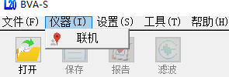

选中仪器编号，将显示仪器存储等信息。选择指定时间点点“查询”，文件列表内将刷新出选择时间段的数据，根据需要双击打开即可

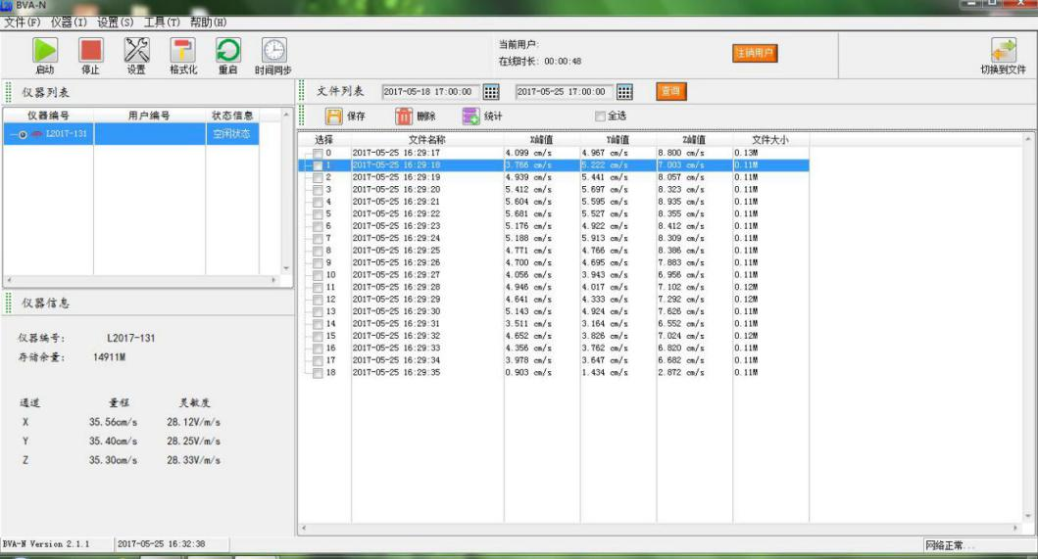

# 六、常见故障处理

我们为您提供了详尽的常见问题处理方案，请您对遇到的问题参照常见问题进行调整，如仍无法得到解决，请与我们联系，我们将为您详细解答。

**A硬件故障**

1.设备不能开机，请插上充电器充电后再开机，如果能开机则说明是电池电量不足，请及时充电。

2.不能充电，确认充电器与仪器连接正常，并检查充电器指示灯是否正常。

3.按键后无响应，请重启设备，再次检查是否正常。

4.设备不在线，请查看设备屏幕上是否显示登陆服务器状态；如未登陆服务器时，查看所用手机卡是否欠费，所建网络是否能正常上网。

5.连接传感器后设备不能采集数据，请检查传感器与设备之间连接是否正确，如使用智能模式，确保采集准备中时没有过大的振动干扰。

6.连接传感器后，设备一直处于采集状态，请调整触发灵敏度后再次确认设备工作是否正常。

7.发生未知错误时，请重启设备。

**B软件故障：**

1.不能安装客户端软件：

* + 请检查操作系统是否符合安装环境（支持Windows98或以上版本）。
  + 请留意杀毒软件和防火墙是否进行了安装限制。

2.单击软件功能按键无响应，请关闭软件后重新打开数据文件。

3.打开大数据文件时，时间会比较长，请耐心等待。

当以上常见故障处理未有详尽之处或者故障无法排除时，请来电咨询解答，交博科技售后服务电话：028-87712008。

**七、保修条款**

尊敬的用户：

您好！感谢您选购交博科技爆破测振仪，为了维护您的合法权益，请仔细阅读以下条款：

（1）自购买之日起，在恰当的安装及正常使用情况下，本公司对产品提供三年免费保修。免费保修时，请出示您的购买发票、合格证、质保卡。

（2）在使用过程中有任何问题，请直接与公司售后服务部联系。

（3）请及时保存并备份您的测试数据，若造成历史数据丢失，本公司将不承担任何责任。

（4）当您需要申请退货或换货服务时，请直接联系本公司产品售后服务部，并出示购买发票、合格证、质保卡、产品原包装箱和其他随机附件。

如属下列情况，本公司将收取器件成本费用并对产品予以免费维修：

（1）产品已超出三年保修期。

（2）产品因非正常使用造成损坏。

（3）在保修期内因不可抗拒原因（地震、火灾等）造成的损坏。